Алгоритм разработки и утверждения планов по устранению недостатков, выявленных в ходе независимой оценки качества предоставления услуг образовательными организациями, осуществляющими образовательную деятельность на территории Республики Тыва
На основании ст. 95.2 Федерального закона от 29 декабря 2012 г. №273-ФЗ «Об образовании в Российской Федерации», Федерального закона от 5 декабря 2017 г. №392-ФЗ «О внесении изменений в отдельные законодательные акты Российской Федерации по вопросам совершенствования проведения независимой оценки качества условий оказания услуг организациями в сфере культуры, охраны здоровья, образования, социального обслуживания и федеральными учреждениями медико-социальной экспертизы» на территории Республики Тыва ежегодно проводится процедура независимой оценки качества образования. Разработка и утверждение планов по устранению недостатков проводится в несколько этапов.
1. План по устранению недостатков, выявленных в ходе НОКО (далее - План), разрабатывается согласно утвержденной форме (письмо Министерства просвещения РФ от 13.12.2021 № АБ-2263/02) (Приложение 1).
2. При разработке Плана ответственные специалисты должны руководствоваться Результатами независимой оценки качества оказания услуг организациями, размещенными на официальный сайт ГМУ bus.gov.ru (прямая ссылка: https://bus.gov.ru/independentRating/list). Для выбора образовательной организации необходимо поставить фильтры:
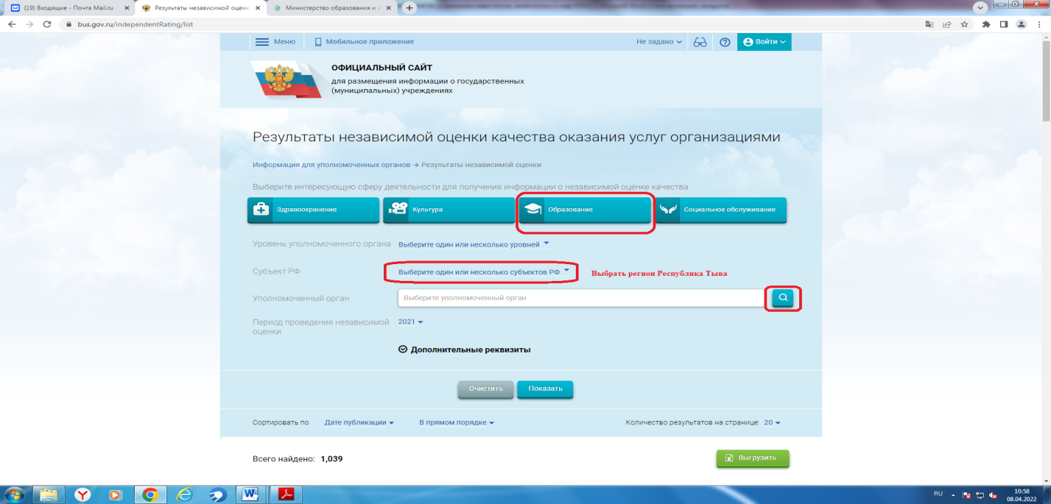
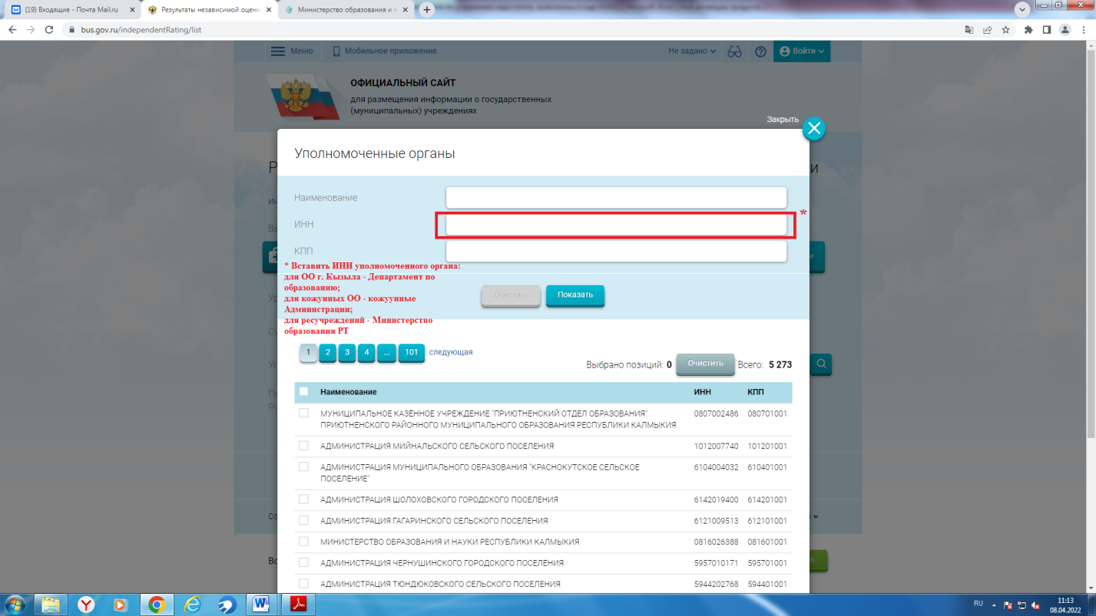
Например:
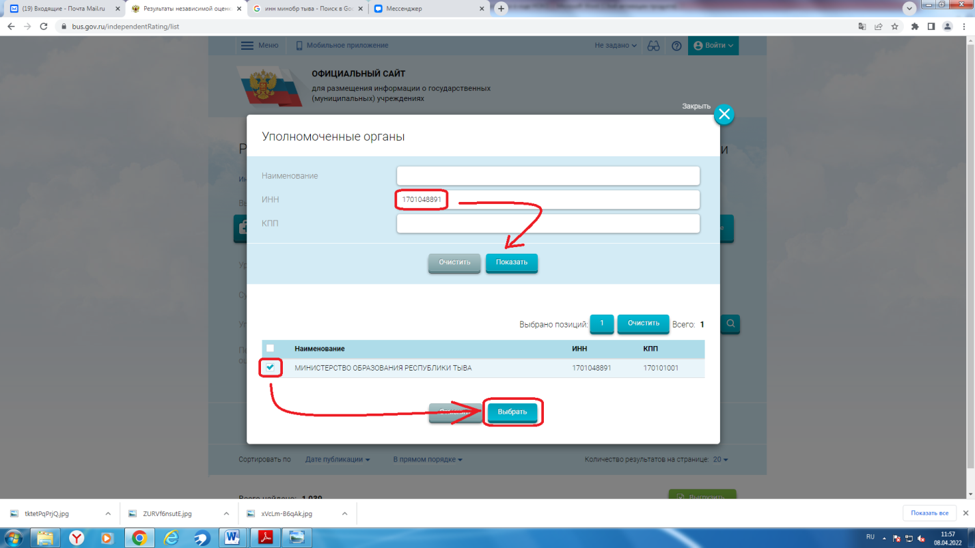
При правильной постановке фильтров должен появиться Уполномоченный орган, который подходит вам. Далее – заходите «внутрь Уполномоченного органа». После входа в Уполномоченный орган, должно появиться следующее окно, в котором при наведении курсора мышки появляется кнопка в зеленой рамке «Результаты независимой оценки», необходимо нажать на нее.

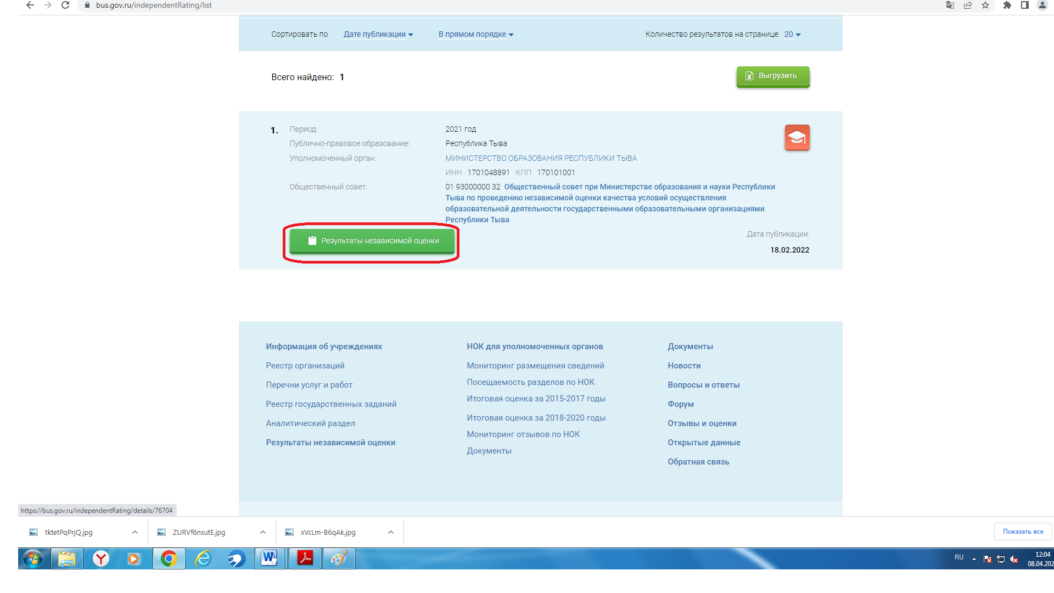
После этого открывается окно со списком ОО с итоговыми баллами по НОКО:
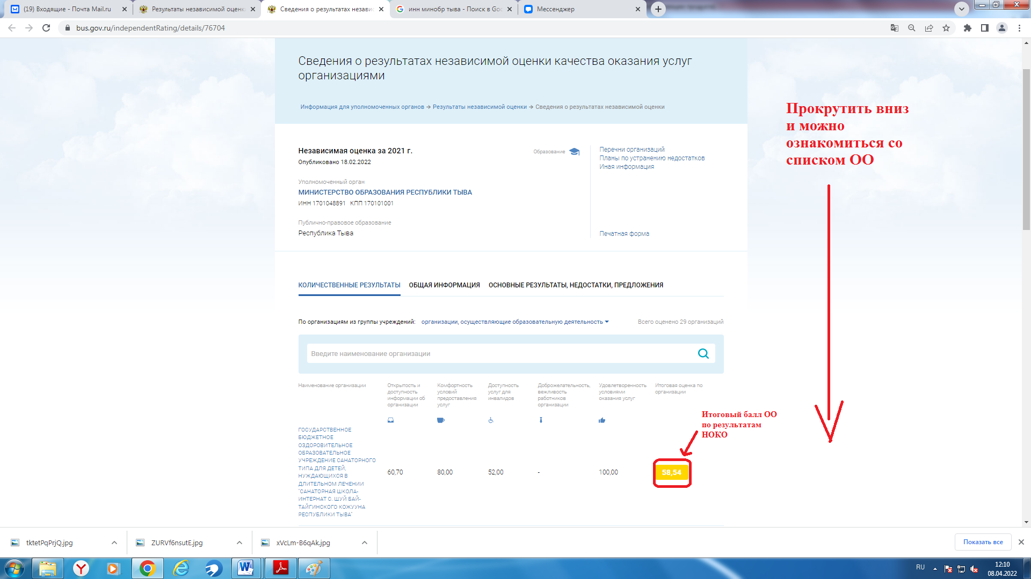
Из списка вам следует выбрать ту ОО, для которой собираетесь разработать План. После этого откроется окно с оценками и критериями:
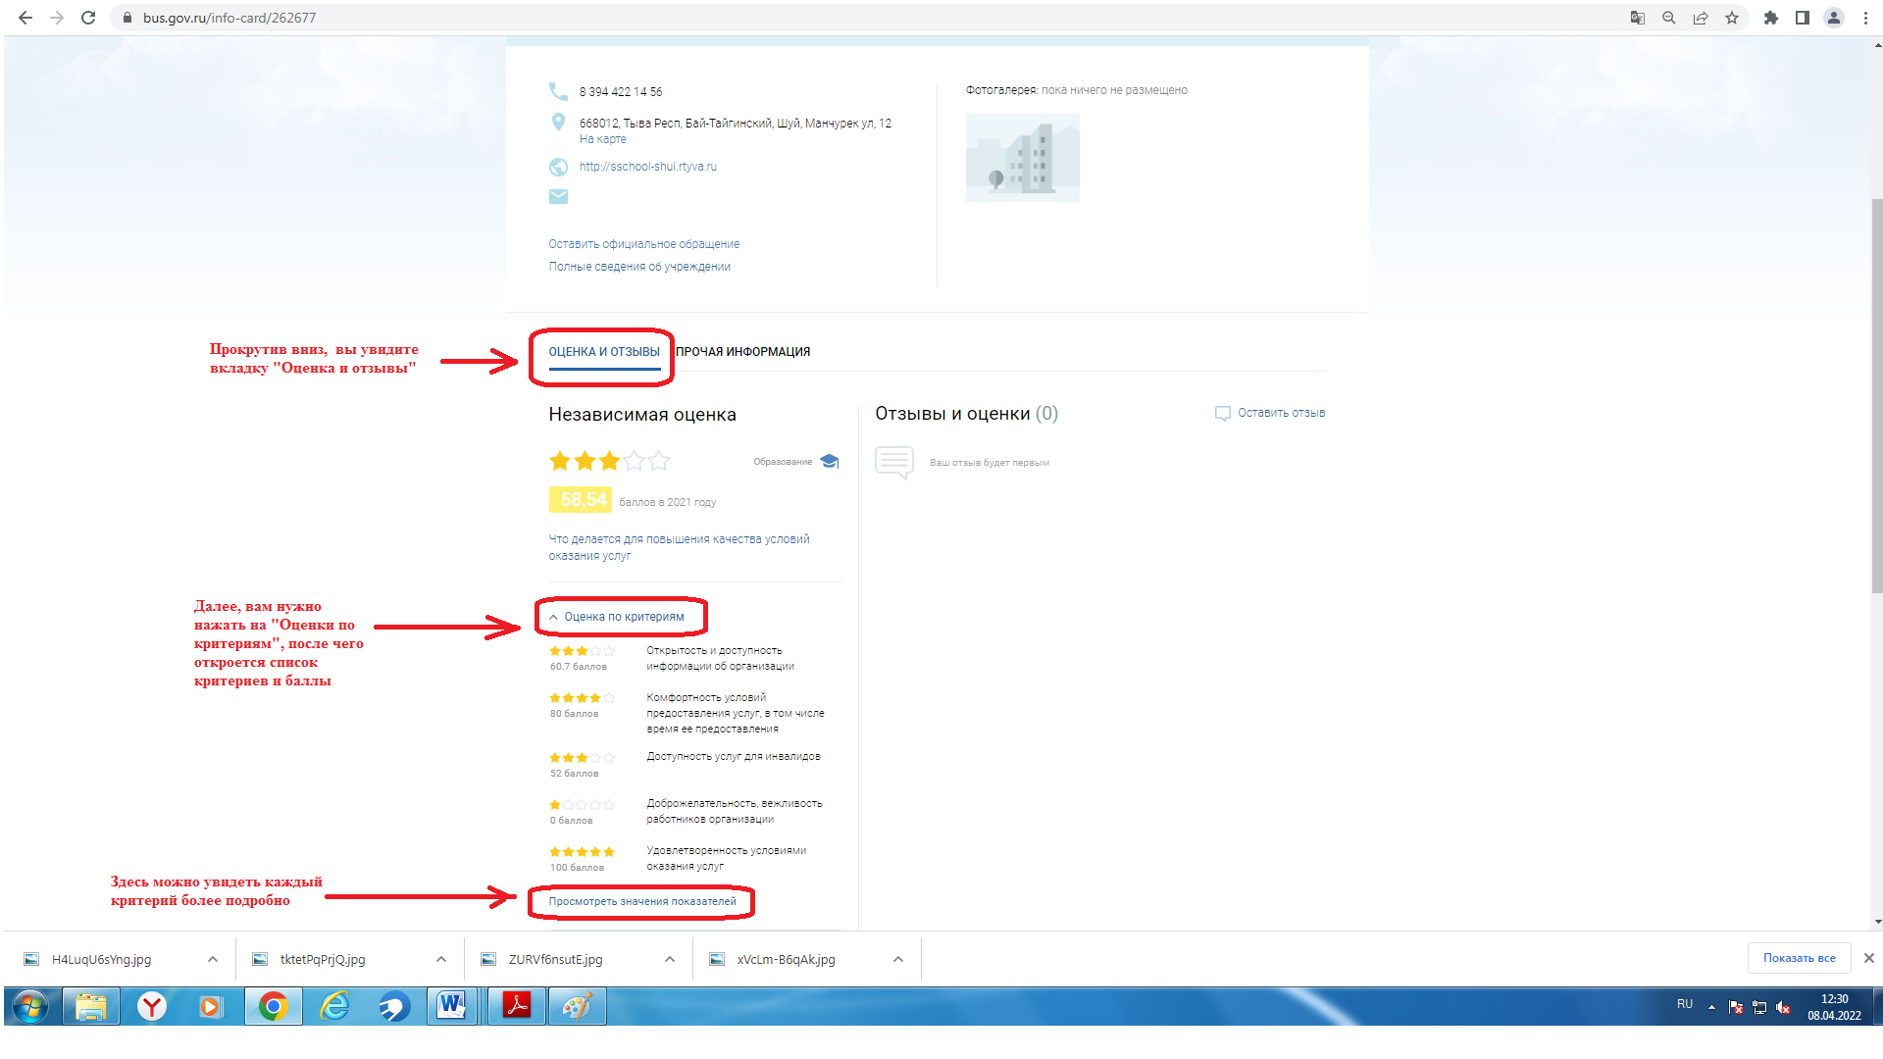
Для более подробного ознакомления с оценками, необходимо нажать на «Посмотреть значения показателей», откроется следующее окно:
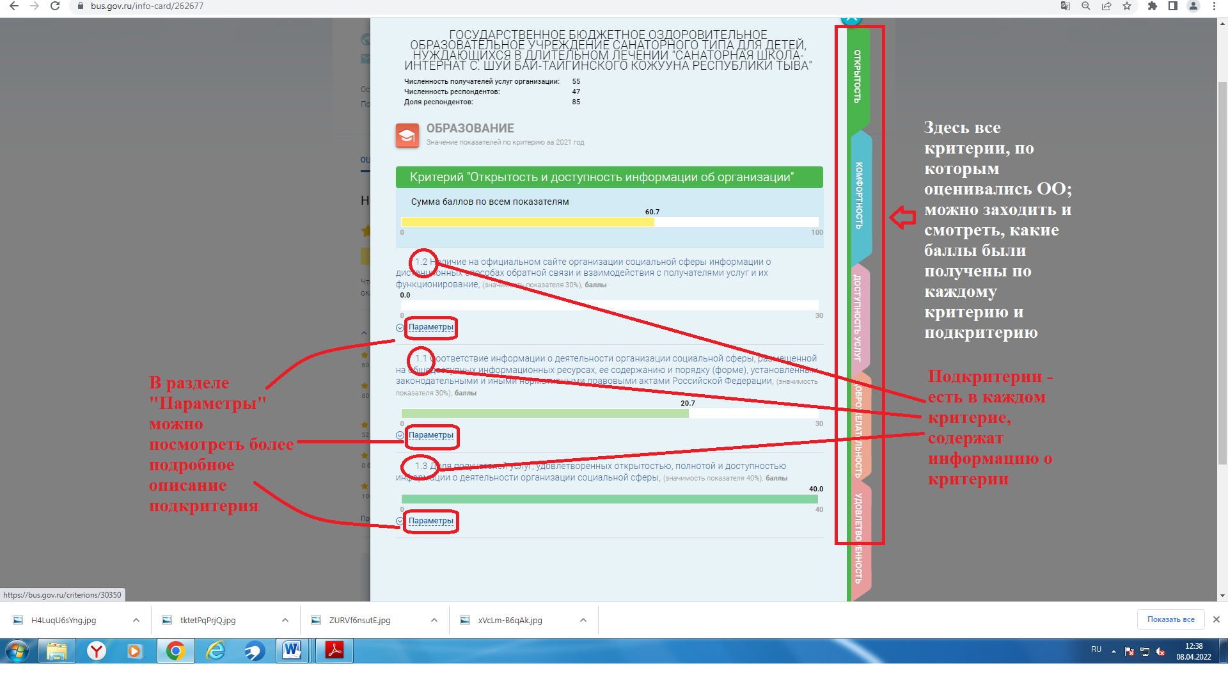
В данном окне вы можете ознакомиться с содержанием критериев, подкритериев, балльной шкалой (от красного цвета до зеленого цвета). Балльная шкала выглядит следующим образом:
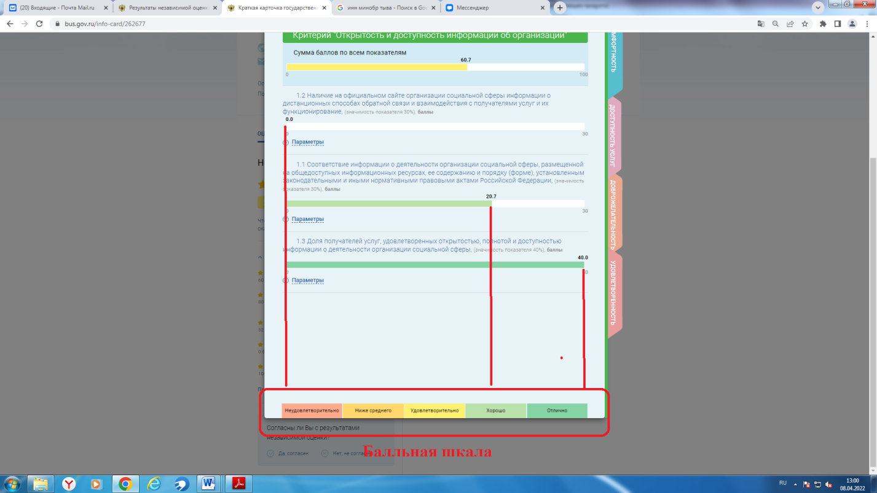
Данная шкала показывает значение полученных баллов – от красной шкалы (неудовлетворительно) до зеленой (отлично) шкалы. Если баллы находятся в зеленой шкале, то в Плане ничего писать не нужно, в остальных случаях (от красного до салатового цвета) составляются меры по устранению выявленных недостатков.
Например, на рисунке видно, что подкритерии 1.1. и 1.2. не набрали баллов, чтобы дойти до зеленой шкалы, а подкритерий 1.3. набрал максимальное количество баллов. Следовательно – в План включаем меры касательно подкритериев 1.1. и 1.2. точно такие же действия предпринимаются в отношении других оставшихся критериев и подкритериев.
3. Ответственным лицом за реализацию мероприятий Плана по устранению недостатков, выявленных в ходе НОКО, является директор или и.о. директора (зам.директора, вр.и.о. директора) ОО в зависимости от текущей ситуации.
4. Сроки реализации Плана бывают плановыми и фактическими. Плановый – это тот срок, на который рассчитана реализация меры по устранению недостатка, фактический – это срок фактической реализации меры по устранению недостатка. Сроки должны указываться наиболее приближенные к реальным возможностям ОО. Для реализации мер, требующих дополнительного финансирования, рекомендуется установить длительные сроки (например, 30.12.2022 года/года, на который разрабатывается План). Для реализации мер, не требующих дополнительного финансирования, рекомендуется установить кратковременные сроки (например, 01.06.2022 года/года, на который разрабатывается План).
5. Реализованные меры по устранению выявленных недостатков – это те меры, которые были запланированы для устранения недостатков и исполнены в соответствии с поставленными сроками реализации.
6. Ответственный за НОКО сотрудник периодически обязан заполнять План, размещенный на официальный сайт bus.gov.ru посредством ЭЦП Уполномоченного должностного лица (Министр образования, начальник Департамента по образованию, Председатель кожуунной Администрации), по мере его реализации.
7. Вопросы и проблемы, возникающие по техническим причинам, рекомендуется решать совместно с техническими специалистами образовательных организаций; посредством обращения в техническую поддержку сайта bus.gov.ru (многоканальный телефон – 88003010777, электронная почта – support_gmu@roskazna.ru).
8. Разработанный План утверждается на основе приказа Минобра РТ, кожуунной Администрации, Департамента по образованию Уполномоченным должностным лицом.

Примечание: в случае, если у муниципального образования ЭЦП не работает или выдает ошибку, необходимо обратиться к техническим специалистам.

Приложение 1
ПЛАН
по устранению недостатков, выявленных в ходе независимой оценки качества
условий осуществления образовательной деятельности
_______наименование организации________
на 20__ год
№ | Недостатки, выявленные в ходе независимой оценки качества условий осуществления образовательной деятельности | Наименование мероприятия по устранению недостатков, выявленных в ходе независимой оценки качества условий осуществления образовательной деятельности | Плановый срок реализации мероприятия | Ответственный исполнитель  (с указанием фамилии, имени, отчества и должности) | Сведения о ходе  реализации мероприятия
 |  |  |  |  | Реализованные меры по устранению выявленных недостатков | Фактический срок реализации
I. Открытость и доступность информации об организации, осуществляющей образовательную деятельность
II. Комфортность условий, в которых осуществляется образовательная деятельность
III. Доступность услуг для инвалидов
IV. Доброжелательность, вежливость работников
V. Удовлетворенность условиями ведения образовательной деятельности организацией

